“Покинут счастьем будет тот,
Кого ребенком плохо воспитали.
Побег зеленый выпрямить легко,
Сухую ветвь один огонь исправит”.
Саади
Анализ воспитательной работы
Сегодня в условиях социальной нестабильности, обострения национальных отношений, утраты духовных ценностей особенно значимой становится роль школы, как гаранта мира и общественной нравственности. Время ставит нас перед необходимостью пересмотреть свои взгляды на воспитательный процесс в общеобразовательном учреждении и повышения статуса воспитательной работы в школе через построение воспитательной системы. «Воспитывать – значит учить жить»,- отмечал А.С.Макаренко.
Перед собой я всегда ставлю вопрос: «Как организовать жизнь и деятельность детей в классе так, чтобы они были не просто под присмотром, а полноценно жили и развивались?»
Воспитательная деятельность начинается с планирования в соответствии с целями и задачами.
Целью воспитательной деятельности педагогического коллектива школы, как и прежде, является создание условий для формирования у учащихся качеств гармонично развитой, творческой, нравственно и физически здоровой личности, способной на сознательный выбор жизненной позиции, на самостоятельную выработку идей, умеющей ориентироваться в современных условиях и готовой к самостоятельной жизни в обществе.
Сформулированная таким образом цель воспитания предполагает целостность воспитательной программы, ее мобильность, включающей в себя все сферы в жизни учащегося, образ личности, способной производить свободный выбор деятельности, будь это познавательная, художественная или трудовая, досуговая или научная. Главная задача педагогического коллектива и каждого педагога – создание оптимальных условий для развития, саморазвития и самореализации гуманной, свободной, социально мобильной личности, востребованной в современном обществе, через проведение разноплановых школьных и внеклассных мероприятий. Дать реальную возможность каждому ребенку независимо от возраста самореализовать себя в различных видах творческой деятельности.
Коллектив школы создаёт и претворяет в жизнь гуманистическую воспитательную систему, которая охватывает весь педагогический процесс, интегрируя учебные занятия, внеурочную жизнь детей, разнообразную деятельность и общение за пределами школы, влияние социальной, природной, предметно-эстетической среды, непрестанно расширяющееся воспитательное пространство.
В рамках реализации приоритетных направлений развития образовательной системы РФ, особое место уделяется усилению воспитательной составляющей образовательного процесса, повышению социального и культурного потенциала обучающихся создаются условия для проявления творческой активности педагогов и учащихся.
В основу планировании заложены следующие позиции:
1. Создание условий для личностного развития воспитанников.
2. Создание условий для реализации основных форм деятельности учащихся: бытовой, учебной, досуговой, физкультурно – оздоровительной.
3. Создание условий для формирования системы отношений к самому себе, другим людям, окружающему миру.
Задачи:
1. Формировать у учащихся гуманистическое отношение к окружающему миру, приобщить к общечеловеческим ценностям
2. Создать условия для интеллектуального, нравственного, коммуникативного, эстетического самовыражения личности младшего школьника;
3. Поддерживать творческие устремления и действия каждого ребёнка.
4. Проводить работу по созданию благоприятного микроклимата в коллективе, по формированию здоровых межличностных отношений между учащимися.
5. Формировать высокие нравственные принципы (честность, порядочность, сострадание), научить детей следовать им в повседневной жизни.
6. Создавать условия для успешного самоутверждения каждого воспитанника.
7. Содействовать укреплению традиций прогимназии.
8. Формировать у учащихся потребность в здоровом образе жизни.
9.Воспитывать детей в духе русской культуры, традиций.
10. Воспитывать самостоятельность в выполнении различных поручений.
11.Воспитывать трудолюбие, бережное отношение ко всему, что тебя окружает, к труду других людей.
12. Формировать интерес к процессу и содержанию учебной деятельности;
При планировании работы с использованием деятельностного подхода в воспитании должны быть учтены различные виды деятельности:
Познавательная, ценностно – ориентированная, трудовая, творческая, физкультурно–оздоровительная, коммуникативная, игровая.

Какие направления должны стать приоритетными, чтобы воспитание было успешным?
Спортивно – оздоровительная деятельность.
Первым и самым главным направлением является защита, сохранение и развитие здоровья ученика.
Имеется в виду его физическое и психическое развитие.
Цель этого направления состоит в том, чтобы показать ребёнку, его семье значимость его физического состояния для будущего жизнеутверждения, для развития его нравственных качеств и душевных сил.
В свою работу по этому направлению я включаю следующие моменты:
Организация просветительской работы с учащимися по сохранению, развитию здоровья через систему воспитательных мероприятий. Таких как:
Классные часы: «Мы за здоровый образ жизни», «Правила движения достойны уважения»
Викторины: «Красный, жёлтый, зелёный», «В стране Светофории».
Беседы по ПДД «Дорога в школу», «Доктор Айболит», «Осторожно, гололёд»
Дети принимали участие в спартакиаде, посвященной Дню города,
в кроссе «Золотая осень», в весёлой эстафете «От игры к спорту», участвовали в «Лыжне России»,разучивали новые подвижные игры.
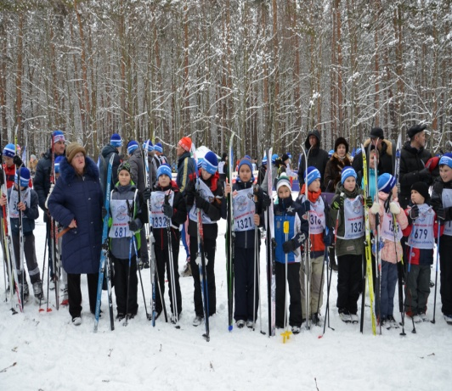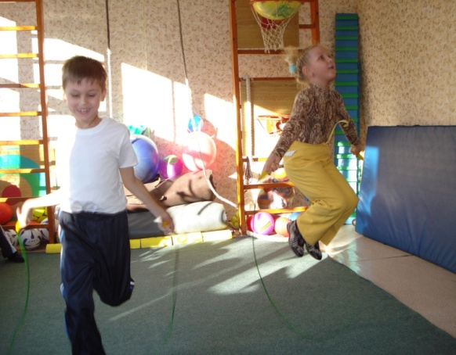
Для сохранения и укрепления здоровья детей на каждом уроке проводятся физкультминутки, которые включают в себя упражнения для глаз, осанки, дыхательные упражнения, пальчиковая гимнастика).
Организация работы по формирования правильного отношения к урокам физической культуры, к занятиям спортом.
Сотрудничество с родителями учащихся.
Нравственно-эстетическое воспитание.
Помимо развития у ребёнка его знаний о своих физических качествах, умения общаться огромное значение имеет работа по развитию его нравственных качеств. Главной целью этого направления является обучение учащихся пониманию смысла человеческого существования, ценности своего существования и ценности существования других людей, воспитание нравственности, духовности, милосердия.
Задачи данного направления:
1. Развивать желание знать, понимать и действовать сообразно полученным нравственным знаниям в реальных жизненных ситуациях.
2. Воспитывать интерес ученика к самому себе, желание самосовершенствоваться.
3. Развивать волевые качества, способности к критическому осмыслению своих сильных и слабых сторон.
4. Сотрудничать с родителями в этом направлении, используя активные формы взаимодействия.
5. Формировать позитивное отношение к обычаям, традициям своего народа, своей семьи, школы, умение слушать и слышать, осознавать и делать выводы.
Мы живем в удивительное историческое время. Это время духовного пробуждения России. Путь к возрождению России лежит, прежде всего, через возрождение духовности, приобщение наших детей к истории русской культуры, традиционным духовно-нравственным ценностям всех народов России. Сохранение и возрождение национальной культуры - задача общегосударственная, и школа призвана сыграть в решении этой задачи ключевую роль.
В своём классе я веду кружок «Основы православной культуры».Основная задача предмета - это знакомство с национальными традициями русского народа через православную культуру. На занятиях решаются такие воспитательные задачи, как воспитание уважительного отношения к своей культуре, формирование гражданской позиции учащихся; воспитание направленности к добродетельной жизни; воспитание основ нравственного поведения, развиваются умения отличать добро и зло, делать выбор в пользу добра, потребность творить добро. Лексика и души детей пополняются такими словами и понятиями как совесть и долг, честь и стыд, вера, надежда, любовь, а также сострадание и терпение, милосердие и умение прощать.
Большой интерес вызывает у ребят знакомство с Православными праздниками - неиссякаемым источником традиций и обрядов русского народа.
Дети - наше будущее, и для того, чтобы это будущее было в нашей стране добрым и светлым, необходимо, в настоящее время заботиться о нашем подрастающем поколении не только на словах, но и на деле. Для нас этим делом является воспитание высокодуховного, культурного гражданина своего Отечества. Способность сопереживать, милосердие, трудолюбие, духовность - все эти качества я стараюсь развить в детях путём чтения духовно - нравственной литературы. И не просто чтения, а обязательно и беседы по прочитанным произведениям. Очень понравились детям такие произведения как: А. Куприн «Чудесный доктор», В. Короленко «Дети подземелья». Читая эти произведения детям, я видела в их глазах слёзы, а это значит, что такие качества как милосердие, сострадание начали давать свои всходы в душе ребят. Хочется верить, что эти ростки продолжат расти в их душах.
В своей работе большое внимание я уделяла мероприятиям, которые формируют высокие нравственные принципы (порядочность, честность, справедливость, доброту, сострадание, трудолюбие). С этой целью были проведены следующие мероприятия:
классные часы "Загляните в мамины глаза", «Осенины», «Рождество Христово», «Крещение Господне», 8 марта.
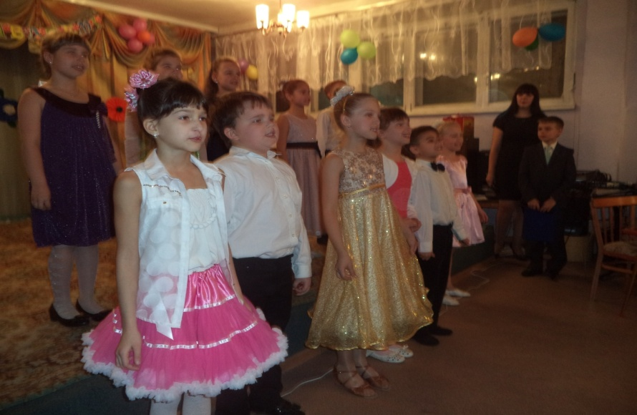

День Знаний «Край, в котором мы живём»
Приняли участие в акции, посвящённой Международному Дню пожилых людей «Давайте делать добрые дела»
Совместно с детьми был проведён Новогодний утренник "Новый год шагает по планете" . Дети с удовольствием приняли участие в проведении этого праздника. С большим удовольствием дети приняли участие в оформлении класса к Новому году: вырезали снежинки, украшали ёлку, делали снеговиков и ёлочные фонарики. Приняли активное участие в областном конкурсе "Рождественский свет".
В конце февраля было проведено открытое мероприятие «Широкая масленица», целью которого было расширить представления о традициях празднования масленицы, прививать интерес к народным песням. Это мероприятие включало в себя сценки, народные песни, частушки, конкурсы, танцы. Мероприятие прошло на высоком эмоциональном уровне, что отметили и коллеги, и родители.

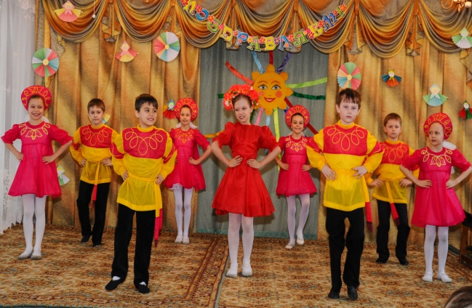
Гражданско-патриотическое воспитание.
Задачей патриотического воспитания является значимость таких понятий, как «семья», «родной дом», «большая и малая родина», «родной язык», люди, составляющие славу и гордость Отечества; воспитание у детей национальной гордости. Чувство уважения к к истории и культуре нашей Родины.
Целью деятельности классного руководителя по направлению «гражданское воспитание» является формирование у учащихся соответствующих знаний о праве, правовых нормах. Работа в этом направлении поводилась в разных направлениях. Читали рассказы, посвященные ВОв, посмотрели и обсудили художественный фильм «Зимнее утро» о маленьком мальчике и девочке, которые сумели выжить в оккупированном немцами блокадном Ленинграде. Посетили военно – исторический музей «Юные защитники Родины». Были проведены классные часы: «Курск – моя малая Родина», «Ваши права, дети»,изучение «Конвенции о правах ребёнка», «День народного единства», «День конституции», «Освобождение Курска», «Сталинградская битва», «День мужества».
В рамках этого направления мы принимали участие в IX городском конкурсе «Моя родословная» в рамках городской воспитательной программы «Эрудит». По итогам конкурса Щербов Матвей занял 2 место.
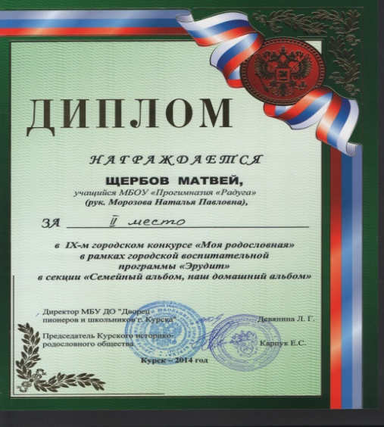

Принимали участие в школьном конкурсе чтецов «Мы – патриоты России», Девянина А. – 1 место, Новиков М., Будаева В. – 2 место, Лукин П.- 3 место. Заняли 1 место в патриотической игре «Патриот». Защищали честь школы в городском и окружном конкурсе чтецов ( Девянина А. – 3 место, Новиков М., Прокофьев С. - участие)

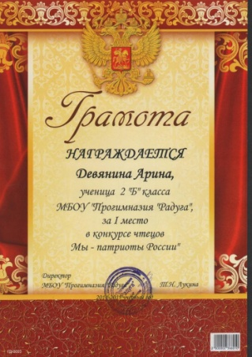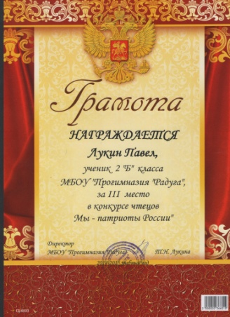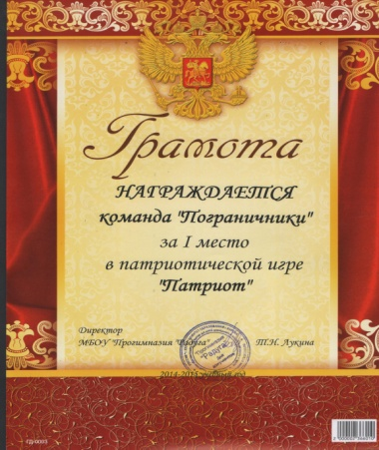

6. Интеллектуальное.

Для развития познавательных интересов ставились такие задачи:
1. Выявление и развитие интеллектуальных способностей.
2. Расширять и углублять кругозор учащихся.
3. Оживлять внеклассную работу элементами занимательности.
4. Создавать атмосферу интереса к знаниям, стремление искать,
исследовать, творить, развивать смекалку.
Воспитательная работа призвана обеспечить единство урочной и внеурочной деятельности. Задача учителя заключается в том, чтобы организовать мероприятия, которые были бы интересны и полезны младшему школьнику, способствовали его интеллектуальному развитию, обогащали его эмоционально. Интеллектуальному развитию способствовали такие мероприятия, как: викторина «По дорогам сказок», игра – соревнование «Ларчик со сказками», КВН по русскому языку; информационные классные часы, клуб веселых математиков; математические разминки, кроссворды, головоломки; занимательная грамматика; интересная информация о растениях; занимательный календарь и мн. др. К этим мероприятиям подбираю задания соответствующие программному уровню обучения и задания повышенной трудности. Очень часто на переменах мы устраиваем соревнования «Кто быстрее решит задачу», «Кто быстрее сосчитает в уме примеры», решаем кроссворды и головоломки и др. Во 2 половине дня у нас проходят занятия «Занимательная грамматика» и «Математическое конструирование», где очень часто мы разбираем олимпиадные задания. Мы спорим по поводу правильного ответа, ищем вместе правильный ответ, защищаем и объясняем свою точку зрения. Я вижу, что мои дети не боятся олимпиадных заданий, они стали более уверенными в своих силах. И это стало приносить свои результаты. Дети моего класса принимают активное участие в олимпиадах различного уровня. В 4 Всероссийской предметной олимпиаде дети моего класса заняли 19 призовых мест: 1 место – 1 учащийся, 2 место – 6 учащихся, 3 место – 12 учащихся .

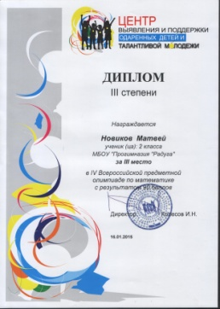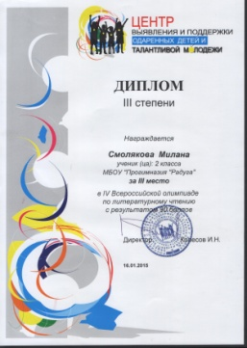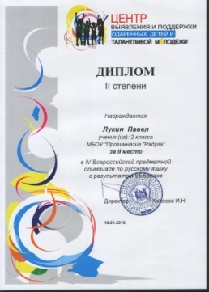
Интеллектуальному развитию способствуют и информационные классные часы, к которым дети готовятся самостоятельно. Вместе мы обсуждаем только тему классного часа. Мы провели классные часы: «Мой домашний питомец», «Лекарственные растения». Такие классные часы развивают кругозор учащихся, способствуют развитию речи, заставляют детей искать информацию в энциклопедиях, интернетах, и ,что немало важно, привлекают родителей к школьной жизни ребёнка. Начиная со 2 класса мы с детьми готовим презентации к урокам и классным часам. Многие дети делают презентации самостоятельно.

Экологическое воспитание
Целью деятельности классного руководителя в направлении экологическое воспитание является воспитание экологического сознания, истинного чувства любви к природе родного края, формирование человека, который способен осознавать последствия своих действий по отношению к окружающей среде и умеющего жить в относительной гармонии с природой .
Задачи:
1. Приобщить детей к миру природы, к пониманию её ценности в жизни каждого человека, своей причастности к защите природных обитателей , живущих рядом с нами.
2. Представить детям природу как храм красоты, источник вдохновения писателей, музыкантов.
3. Вызывать у детей чувство протеста против всех нарушений природной гармонии и стремлении её защитить.
4. Воспитывать потребность в бережном отношении к природе.
Реализовать задачи экологического воспитания помогают не только классные часы, беседы, но и уроки окружающего мира.
Тематика внеклассных занятий по экологическому воспитанию: «Что такое экология?», «Почва и её охрана», «Птицы – наши друзья», «По страницам Красной книги» и др. Дети совместно с родителями изготавливали кормушки для птиц и развешивали их на территории школьного двора. Каждый день дети следят за тем, чтобы кормушки не были пустыми.
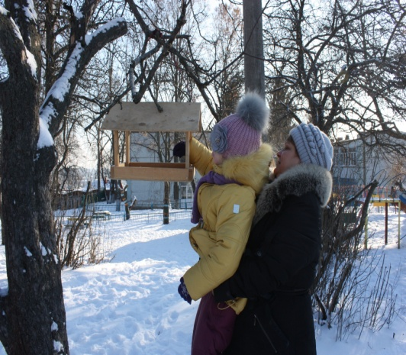
Проводились беседы «Январь - перезимник», «Февраль - бокогрей», «В марте - протальнике», к данным беседам мною были подготовлены аудиопрезентации. Ежемесячно переоформлялся календарь природы.
Трудовое воспитание
Трудовое воспитание в классе это:
- воспитание добросовестного отношения к труду, как к высшей ценности жизни;
- развитие потребности в творческом труде;
- развитие навыков самообслуживания.
Развитию трудовых навыков подчинён процесс дежурства по классу, столовой и раздевалке. Дежурные учащиеся класса отлично знают свои обязанности и неплохо с ними справляются.
В этом учебном году мы с детьми участвовали во Всесоюзной конференции : «Все профессии нужны, все профессии важны». В классе был проведён классный час на эту тему. Дети готовили плакаты, презентации, писали сочинения, посвященные разным профессиям.

Художественно – эстетическое воспитание
Одним из направлений работы гимназии является эстетическое воспитание школьников, развитие творческих способностей, обучение учащихся основам поисково-изобретательской, проектной деятельности, чтобы в будущем они могли решать проблемные ситуации в жизни и легко адаптироваться в современном мире.
Важную роль в раскрытии и развитии творческих способностей учащихся должна сыграть работа творческих мастерских с участием детей и помощью взрослых. На занятиях по технологии в доступной и увлекательной форме я предлагаю детям основные понятия, связанные с живописью, декоративно – прикладным искусством. Это развивает эстетическое воспитание, пробуждает творческие способности.
В этом году мы принимали участие во многих городских конкурсах:
Конкурс по противопожарной и аварийно – спасательной тематике «мы за безопасное будущее» (2014 – 2015 уч. год)
Смолякова М. – 1 место
Стрелкова Д. – 2 место
Горяинов В. – 3 место

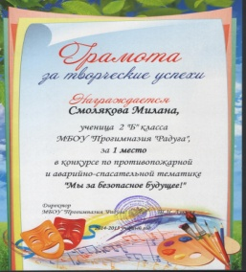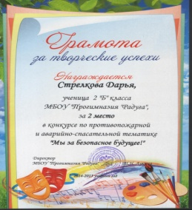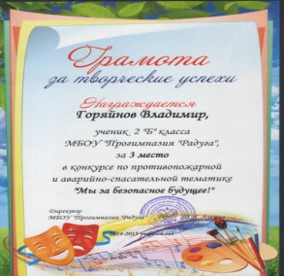
Городской конкурс плакатов «Курск – город мира, добра и дружбы»,
посвящённый празднованию Дня города (2014 – 2015 уч. год)
Стрелкова Даша – участие
Городской конкурс творческих работ «Курские забавы» в номинации «А у нас во дворе» (2014 – 2015 уч. год)
Стрелкова Д. – сертификат участника
Принимали участие в художественно- благотворительном конкурсе «Рождественский свет»
Совместно с детьми изготовили плакат ко Дню города «Мой любимый город», принимали участие в конкурсе на украшение класса к Новому году
( 1место), С удовольствием дети приняли участие в украшении актового зала к празднику « Широкая масленица»
Педагогическая наука утверждает, что педагогический труд не творческим не бывает и быть не может, ибо неповторимы дети, обстоятельства, личность самого учителя, и любое педагогическое решение всегда должно исходить из учета этих всегда нестандартных факторов.
Потенциал нашей школы позволяет интересно, творчески организовать не только урочную деятельность, но и воспитательный процесс. Это дает возможность подойти к каждому ученику с позиции уважения его индивидуальности, самобытности. Всестороннее развитие личности является ведущим принципом работы педагогов школы. В основу своей воспитательной работы я положила следующую идею – помочь каждому ученику проявить и развить свою индивидуальность. Можно и нужно воспитывать на уроке, на перемене, во время экскурсии, на прогулке. В то же время предстоит обучить детей решению нравственных задач, возникающих в классном коллективе. Помимо того, что ребенку требуется индивидуальный подход, я всегда рассчитываю на активную помощь со стороны родителей, причем на помощь своевременную.

Работа с родителями

Одним из важнейших социальных институтов воспитания является семья. Часто говорят о единстве семьи и школы в воспитании ребят. Но на практике бывает иногда трудно достичь этого единства. Трудность заключается в том, что родители – взрослые люди, которые имеют свои взгляды, закрепленные стереотипы, например, такие как: “я и так все знаю” - отрицание возможности приобретения нового опыта. Работа с родителями – это совершенно отдельная и самостоятельная работа. Мое сотрудничество, как классного руководителя, и родителей предполагает всестороннее и систематическое изучение семьи, знание особенностей и условий семейного воспитания ребенка. Я использую в работе как групповые (родительские собрания), так и индивидуальные (беседы по вопросам воспитания, консультации). Стилю общения с родителями придаю большое значение. Формы общения с родителями – диалог, сотрудничество, толерантность. Я строю отношения с родителями на основе дружбы и взаимоуважения. Ведь что бы расположить ребёнка к себе, направить его в нужное русло, прежде всего я должна понимать и уважать его родителей! Я привлекаю родителей к участию в воспитательном процессе в общеобразовательном учреждении, что способствует созданию благоприятного климата в семье, психологического и эмоционального комфорта ребенка в школе и за ее пределами. Родители частые гости и помощники в моем классе. Я считаю, что благодаря именно родителям мы с детьми достигаем определённых вершин. Принимаем участие в городских и школьных конкурсах и выставках. Мне кажется, что 50% успеха в воспитании детей зависит именно от родителей, от их умения выслушать и прийти на помощь педагогу.
Я прекрасно понимаю, что работа одного классного руководителя - “спектакль одного актера”. Эта работа вряд ли будет успешна без поддержки администрации, других учителей, работающих с классом. Наши воспитательные действия должны быть едины, должны дополнять друг друга. И поэтому я стараюсь быть в курсе всех возникающих проблем между учителями и своими детьми.
В течение всего учебного года я веду работу с родителями. Постоянно провожу индивидуальные консультации по вопросам обучения и воспитания учащихся, включаю родителей в подготовку и проведение праздников, конкурсов, викторин, организации каникул.
Дети на глазах взрослеют и вырастают. С ними я пополняю свой опыт воспитательной работы. Это они научили меня, что все, происходящее в моей жизни, должно быть по возможности доступно им, иначе не будет доверия и открытости с их стороны. Многие наши беды, а детские тем более, происходят именно оттого, что нет рядом людей, которым можно открыто поведать о «наболевшем». Я поэтому и стремлюсь стать для своих учеников тем человеком, к которому они могли бы обратиться со своими трудностями, проблемами. Быть нужной и полезной для детей очень важно для меня.

